Beroepsproject Camping Village

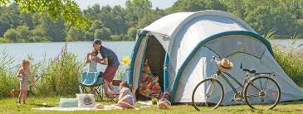

Inhoudsopgave

Inleiding. 2

Het Project 3

# Inleiding.

**Wat is de situatie?**

De heer Rob Zomeren runt een camping in het mooie pittoreske Otterlo. Rob hoopt aankomende zomer op een top drukte en zo het gelede verlies dankzij Corona te kunnen compenseren. Hij wilt dan ook om te kunnen anticiperen op de aankomende drukte een deel gaan automatiseren.

Hij is in contact gekomen met het bedrijf banana media, zij hebben de opdracht aangenomen en gaan aan de slag om ervoor te zorgen dat er een webapplicatie komt voor de Camping Village.

De projectmanager van Banana media is Joost Veres, hij heeft al de eerste gesprekken met Rob Zomeren gevoerd. Het is straks de taak aan jou om het project over te nemen en tot een goed einde te brengen.

**Hoe is Banana Media georganiseerd?**

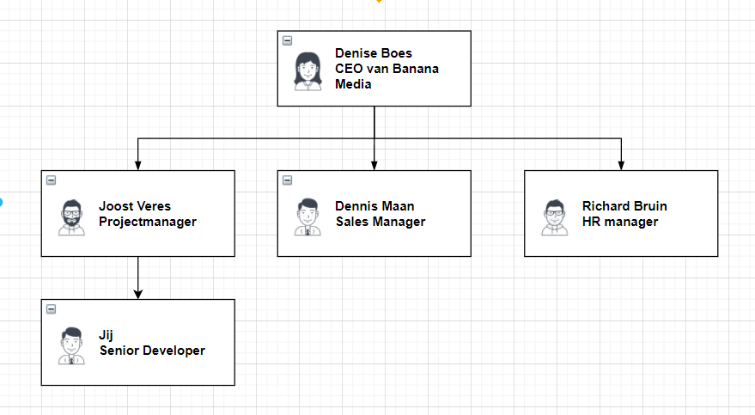

**Wat is jouw functie?**

Jij bent Senior Developer bij Banana media en valt direct onder je leidinggevende Project Manager Joost Veres.

Joost wilt graag zien dat je klaar bent om nu een project van begin tot eind tot een succes af te ronden vandaar dat hij je alle vertrouwen geeft om zelf met de klant in contact te treden.

Eventuele vragen en verantwoordelijkheid leg je af aan Joost Veres.

**Wat moet je doen?**

Voor de camping village moet er een nieuw online platform komen voor de gasten.

Naast dat het de website informatief moet zijn, moet er ook een mogelijkheid komen om je aan te melden voor verschillende activiteiten op deze camping.

De Site die opgeleverd moet worden heeft verschillende pagina´s, hieronder een overzicht van de onderdelen die er per pagina moeten komen.

1. Homepage

* Informatie en foto´s over de camping
* Contact gegevens.
* Inlog button voor admin

1. Reserveren camping

* Voor nu hoeft er alleen een reservering formulier komen te staan. In de toekomst wilt de heer van Zomeren hier een reserveringstool hebben om direct te kunnen reserveren

1. Activiteiten.

* Aanmeld formulier om je aan te melden voor verschillende activiteiten.
* Mountainbiken
* Knutselen
* Jeu de Boele wedstijd
* Water Aerobics.

1. Adminpage

* Inloggen voor medewerkers
* Het terug kunnen vinden wie een aanvraag tot reserveren heeft gedaan.
* Het terug kunnen vinden wie zich aanmeld voor welke activiteit en het kunnen toevoegen van activiteiten.

De site moet aantrekkelijk en dynamische eruit komen te zien. Het moet nieuwe klanten bewegen om naar Camping Village te komen.

# Het Project

Dit project bestaat uit meerdere fases. Die hieronder worden beschreven:

**Fase 1. Programma van Eisen.**

Binnen deze fase ga je in kaart brengen wat precies de behoeftes zijn van Rob Zomeren. Wat zijn de eisen en waaraan moet het platform allemaal voldoen.

Als laatste is het de bedoeling dat je een afspraak inplant met Rob Zomeren om ook de laatste wensen van Rob Zomeren in kaart te brengen. Bedenk 5 vragen die je aan Rob Zomeren wilt stellen.

In bijlage 1 zie je een mail met een opsomming van zijn eisen aan het product

Tevens is er een bijlage 2 sjabloon Programma van Eisen waarin je de wensen/eisen van Rob Zomeren kunt verwerken.

**Fase 2. Projectplan**

Je gaat beginnen met het maken van een planning. Hierin ga je beschrijven wanneer je verwacht de fases te kunnen opleveren. Probeer een zo realistische mogelijke planning te maken. Let op, je hebt 9 weken de tijd. Elke week hebben we 4 uur Beroeps-project waarin je aan je project kunt werken. In bijlage 3 vind je een Sjabloon Projectplan. Deze fase laat je eerst goedkeuren voordat je verder gaat met Fase 3.

**Fase 3. Functioneel ontwerp**

Maak een functioneel ontwerp waarin je de eisen en wensen van Rob Zomeren verwerkt naar functies voor het product. In Bijlage 4 vind je het sjabloon Functioneel ontwerp. Deze fase laat je eerst goedkeuren voordat je verder gaat met Fase 4.

**Fase 4. Technisch ontwerp.**

Maak een technisch ontwerp waarin je de functionaliteiten uit het functioneel ontwerp vertaalt naar technische specificaties. In bijlage 5 vind je een sjabloon Technisch ontwerp. Deze fase laat je eerst goedkeuren voordat je verder gaat met Fase 5.

**Fase 5 Realiseren van het ontwerp.**

Zodra ook fase 4 is goedgekeurd ga je aan de slag met het realiseren van het product zoals beschreven in je technisch ontwerp.

**Fase 6. Presentatie**

Zodra jouw product voor Rob Zomeren klaar is, kan je het laten beoordelen. In bijlage 6 is een beoordelingsformulier te vinden met daarin de punten waarop je beoordeeld gaat worden.